|  |  |  |  |  |  |  |  |  |  |  |  |  |  |  |  |  |  |  |  |  |
| --- | --- | --- | --- | --- | --- | --- | --- | --- | --- | --- | --- | --- | --- | --- | --- | --- | --- | --- | --- | --- |
| |  |  | | --- | --- | |  | BỘ GIÁO DỤC VÀ ĐÀO TẠO  **TRƯỜNG ĐẠI HỌC CÔNG NGHỆ TP. HỒ CHÍ MINH** |   **ĐỒ ÁN CƠ SỞ**  **Đề tài: “Xây dựng website học tập và luyện tập lập trình Code Master”**  Ngành: **CÔNG NGHỆ THÔNG TIN**  Chuyên ngành: **CÔNG NGHỆ PHẦN MỀM**   |  |  |  | | --- | --- | --- | | Giảng viên hướng dẫn: Thầy Nguyễn Thanh Đăng | | | |  |  |  | | Sinh viên thực hiện | MSSV | Lớp | | Trần Anh | 2280600115 | 22DTHC1 | | Đậu Thế Vũ | 2280603724 | 22DTHC1 | | Nguyễn Kiên Cường | 2280600348 | 22DTHC1 |   TP. Hồ Chí Minh, ngày 25 tháng 5 năm 2025 |

|  |  |  |  |  |  |  |  |  |  |  |  |  |  |  |  |  |  |  |  |  |
| --- | --- | --- | --- | --- | --- | --- | --- | --- | --- | --- | --- | --- | --- | --- | --- | --- | --- | --- | --- | --- |
| |  |  | | --- | --- | |  | BỘ GIÁO DỤC VÀ ĐÀO TẠO  **TRƯỜNG ĐẠI HỌC CÔNG NGHỆ TP. HỒ CHÍ MINH** |   **ĐỒ ÁN CƠ SỞ**  **Đề tài: “Xây dựng website học tập và luyện tập lập trình Code Master”**  Ngành: **CÔNG NGHỆ THÔNG TIN**  Chuyên ngành: **CÔNG NGHỆ PHẦN MỀM**   |  |  |  | | --- | --- | --- | | Giảng viên hướng dẫn: Thầy Nguyễn Thanh Đăng | | | |  |  |  | | Sinh viên thực hiện | MSSV | Lớp | | Trần Anh | 2280600115 | 22DTHC1 | | Đậu Thế Vũ | 2280603724 | 22DTHC1 | | Nguyễn Kiên Cường | 2280600348 | 22DTHC1 |   TP. Hồ Chí Minh, ngày 25 tháng 5 năm 2025 |

# **LỜI CẢM ƠN**

Trước tiên, nhóm chúng em xin gửi lời cảm ơn chân thành và sâu sắc đến Ths Nguyễn Thanh Đăng, người đã tận tình hướng dẫn, đã tạo điều kiện thuận lợi và hỗ trợ trong quá trình nghiên cứu và hoàn thiện đồ án.

Chúng cũng xin chân thành cảm ơn quý thầy cô trong Khoa Công Nghệ Thông Tin – Trường Đại học Công nghệ TPHCM đã tận tình giảng dạy, truyền đạt kiến thức quý báu trong suốt quá trình học tập, là nền tảng để thực hiện đề tài này.

Mặc dù đã nỗ lực hoàn thành tốt đề tài, nhưng do hạn chế về thời gian và kinh nghiệm, đồ án không thể tránh khỏi những thiếu sót. Chúng em rất mong nhận được sự góp ý của quý thầy cô để đề tài được hoàn thiện hơn.

Nhóm chúng em xin chân thành cảm ơn.

Sinh viên thực hiện  
Đậu Thế Vũ  
Trần Anh

Nguyễn Kiên Cường

# **DANH MỤC CÁC KÝ HIỆU, CÁC CHỮ VIẾT TẮT**

# **DANH MỤC CÁC BẢNG, HÌNH VẼ**

Hình 1 PostgeSQL 10

Hình 2 HTML CSS JavaScript 11

Hình 3 NodeJs 12

Hình 4 ExpressJs 12

Hình 5 Supabase 13

Hình 6 Render.com 14

Hình 7 SQLite 14

Hình 8 Piston API 15

Hình 9 Diagram Database 15

Hình 10 Bảng chức năng admin 16

Hình 11 Bảng chức năng user 16

Hình 12 Sơ đồ Use Case 17

Hình 13 Sơ đồ Hoạt động 18

Hình 14 Trang chủ Code Master 21

Hình 15 Đăng nhập 22

Hình 16 Đăng ký 22

Hình 17 Profile user 23

Hình 18 Danh sách bài tập 24

Hình 19 Tìm kiếm bài tập với Keyword 24

Hình 20 Tìm kiếm bài tập theo danh mục 25

Hình 21 Chi tiết bài tập 25

Hình 22 Thực hành và nộp bài tập 26

Hình 23 Bảng xếp hạng 27

Hình 24 About Code Master 28

# **MỤC LỤC**

**LỜI CẢM ƠN** 2

**DANH MỤC CÁC KÝ HIỆU, CÁC CHỮ VIẾT TẮT** 3

**DANH MỤC CÁC BẢNG, HÌNH VẼ** 4

**MỤC LỤC** 5

**LỜI MỞ ĐẦU** 7

**CHƯƠNG 1: GIỚI THIỆU ĐỀ TÀI** 8

**1.1. Giới thiệu về đề tài** 8

**1.2. Mục tiêu, mục đích và phạm vi đề tài** 8

**1.2.1. Mục tiêu chính** 8

**1.2.2. Mục tiêu cụ thể** 8

**1.2.3. Phạm vi đề tài** 9

**1.3 Bố cục đề tài** 9

**CHƯƠNG 2: CƠ SỞ LÝ THUYẾT** 10

**2.1. Tổng quan các công nghệ sử dụng** 10

**2.1.1. Postgresql** 10

**2.1.2. HTML, CSS, Javascript** 11

**2.1.3. NodeJS** 12

**2.1.4. ExpressJS** 12

**2.1.5 Supabase** 13

**2.1.6 Render** 13

**2.1.7 SQLite** 14

**2.1.8 Piston** 14

**2.2 Phân tích thiết kế** 15

**2.2.1 Mô tả chức năng admin(quản trị)** 15

**2.2.2 Mô tả chức năng user(người dùng)** 16

**2.2.5 Sơ đồ chức năng (Use case)** 17

**2.2.6 Sơ đồ hoạt động (Activity Diagram)** 18

**2.3. Cấu trúc dữ liệu** 18

**CHƯƠNG 3: KẾT QUẢ THỰC NGHIỆM** 21

**3.1. Giao diện trang chủ** 21

**3.2. Giao diện đăng nhập, đăng ký** 22

**3.3. Giao diện thông tin người dùng** 23

**3.4. Giao diện bài tập** 24

**3.5. Giao diện tìm kiếm bài tập(keyword)** 24

**3.6. Giao diện tìm kiếm bài tập (filter)** 24

**3.7. Giao diện chi tiết bài tập** 25

**3.8. Giao diện thực hành bài tập** 26

**3.9. Giao diện bảng xếp hạng** 27

**3.10. Giao diện thông tin giới thiệu website** 28

**CHƯƠNG 4: KẾT LUẬN** 29

**4.1. Kết luận** 29

**4.1.1. Tổng kết đồ án** 29

**4.2 Hướng phát triển** 29

**4.2.1. Mở rộng tính năng học tập thông minh:** 29

**4.2.2. Mở rộng nội dung học tập:** 30

**4.2.3. Tăng cường tính năng quản lý:** 30

**4.2.4. Mở rộng nền tảng và tích hợp:** 30

**TÀI LIỆU THAM KHẢO** 31

# **LỜI MỞ ĐẦU**

Trong thời đại chuyển đổi số hiện nay, lập trình không chỉ là một kỹ năng cốt lõi của sinh viên ngành Công nghệ thông tin mà còn là công cụ quan trọng giúp giải quyết các vấn đề thực tế trong nhiều lĩnh vực khác nhau. Nhu cầu học tập và rèn luyện tư duy lập trình ngày càng tăng, đặc biệt là trong môi trường học tập trực tuyến, linh hoạt và chủ động.

Xuất phát từ thực tế đó, nhóm chúng em đã lựa chọn thực hiện đề tài: “Website hỗ trợ học tập và ôn luyện khả năng lập trình Code Master ”. Mục tiêu của đề tài là xây dựng một nền tảng trực tuyến nơi người học có thể luyện tập viết mã, giải các bài toán thuật toán, làm bài kiểm tra, theo dõi tiến độ học tập và củng cố kỹ năng lập trình một cách hiệu quả.

Trong quá trình thực hiện đồ án, nhóm chúng em đã phối hợp áp dụng các kiến thức chuyên ngành để xây dựng một hệ thống hoàn chỉnh và có tính ứng dụng thực tiễn cao.

Tuy đã nỗ lực làm việc với tinh thần nghiêm túc và trách nhiệm, nhưng với thời gian hạn chế và kinh nghiệm thực tế chưa nhiều, nhóm không tránh khỏi những thiếu sót trong quá trình thực hiện. Rất mong nhận được sự đóng góp, hướng dẫn của quý thầy cô để nhóm em có thể hoàn thiện sản phẩm tốt hơn.

Nhóm xin chân thành cảm ơn quý thầy cô đã quan tâm, hướng dẫn và tạo điều kiện để nhóm hoàn thành đồ án này.

Sinh viên thực hiện  
Đậu Thế Vũ  
Trần Anh

Nguyễn Kiên Cường

# **CHƯƠNG 1: GIỚI THIỆU ĐỀ TÀI**

## **1.1. Giới thiệu về đề tài**

Trong bối cảnh cuộc cách mạng công nghiệp 4.0 đang diễn ra mạnh mẽ, ngành công nghệ thông tin đã trở thành một trong những lĩnh vực quan trọng nhất, thúc đẩy sự phát triển kinh tế và xã hội. Theo thống kê của các tổ chức quốc tế, nhu cầu về nhân lực công nghệ thông tin, đặc biệt là lập trình viên, đang tăng trưởng với tốc độ rất cao, ước tính khoảng 15-20% mỗi năm.

Tuy nhiên, việc học lập trình và rèn luyện kỹ năng coding vẫn gặp nhiều thách thức. Nhiều sinh viên và người học lập trình gặp khó khăn trong việc tìm kiếm nguồn bài tập phù hợp, thiếu môi trường thực hành và đánh giá năng lực một cách khách quan. Các nền tảng học lập trình hiện tại như LeetCode, HackerRank tuy rất hiệu quả nhưng chủ yếu phục vụ thị trường quốc tế, chưa có sự tùy chỉnh phù hợp với đối tượng người học Việt Nam.

Xuất phát từ thực tế này, nhóm chúng tôi nhận thấy cần thiết phải xây dựng một nền tảng học tập và luyện tập lập trình có tính địa phương hóa cao, giúp người học Việt Nam có thể tiếp cận và phát triển kỹ năng lập trình một cách hiệu quả nhất.

## **1.2. Mục tiêu, mục đích và phạm vi đề tài**

### **1.2.1. Mục tiêu chính**

Xây dựng website "Code Master" - một nền tảng học tập và luyện tập lập trình trực tuyến, cung cấp môi trường thực hành code toàn diện với hệ thống chấm bài tự động, giúp người học nâng cao kỹ năng lập trình thông qua việc giải quyết các bài tập thực tế.

### **1.2.2. Mục tiêu cụ thể**

Phát triển hệ thống quản lý bài tập: Xây dựng kho bài tập đa dạng từ cơ bản đến nâng cao, được phân loại theo chủ đề và độ khó

Tích hợp hệ thống chấm bài tự động: Hệ thống có khả năng chấm code với nhiều ngôn ngữ lập trình khác.

Tạo môi trường học tập tương tác: Xây dựng giao diện thân thiện, hỗ trợ code editor trực tuyến.

Theo dõi tiến độ học tập: Phát triển hệ thống thống kê, báo cáo tiến độ cá nhân và bảng xếp hạng người dùng.

### **1.2.3. Phạm vi đề tài**

- Tìm hiểu và ứng dụng ngôn ngữ Javascript xây dựng website.

- Ứng dụng nodejs để xây dựng hệ thống back-end.

- Khảo sát, phân tích và thiết kế cơ sở dữ liệu.

- Triển khai hệ thống online.

- Xây dựng và phân tích ứng dụng.

## **1.3 Bố cục đề tài**

Phần còn lại của Đồ án được thực hiện như sau:

Chương 1: Giới thiệu đề tài: Trình bày tính cấp thiết, lý do hình thành, ý nghĩa, mục tiêu, đối tượng, phạm vi nghiên cứu và cấu trúc báo cáo.

Chương 2: Cơ sở lý thuyết: Phân tích các công nghệ, phương pháp và tài liệu liên quan đến việc phát triển website.

Chương 3: Kết quả thực nghiệm: Triển khai và thử nghiệm website.

Chương 4: Tổng kết và đánh giá hệ thống: So sánh với các hệ thống đã tồn tại và rút ra kết luận sau quá trình thực hiện đồ án.

# **CHƯƠNG 2: CƠ SỞ LÝ THUYẾT**

## **2.1. Tổng quan các công nghệ sử dụng**

Trong quá trình phát triển website Code Master, các công nghệ được lựa chọn sử dụng Postgresql, Html/Css, Javascript, Node.js, Express.js. Hệ thống triển khai hosting Render và quản lý dữ liệu với Supabase.

### **2.1.1. Postgresql**

PostgreSQL được phát triển bởi PostgreSQL Global Development Group, Phát hành lần đầu năm 1996. PostgreSQL là một hệ thống quản trị cơ sở dữ liệu quan hệ và đối tượng (object-relational database management system) miễn phí và nguồn mở (RDBMS) tiên tiến nhất hiện nay.

**Tính năng PostgreSQL**

Hình 1 PostgeSQL

*Hình SEQ Hình \* ARABIC 1 Hình ảnh PostgreSQL*

PostgreSQL tích hợp nhiều tính năng tuyệt vời giúp hỗ trợ nhà phát triển xây dựng app đáp ứng các chức năng phức tạp, truy vấn nhanh chóng và bảo mật duy trì tính toàn vẹn và độ tin cậy. Để đáng tin cậy hơn, Postgresql cung cấp các tùy chọn bảo mật, xác thực và khôi phục thảm họa khác nhau. PostgreSQL được chứng minh là có khả năng mở rộng cao cả về số lượng dữ liệu và số lượng người dùng có thể thao tác cùng lúc.

* Câu truy vấn phức hợp (complex query)
* Thủ tục sự kiện (trigger)
* Các khung nhìn (view)
* Tính toàn vẹn của các giao dịch (integrity transactions)
* Việc kiểm tra truy cập đồng thời đa phiên bản (multiversion concurrency control)
* Truy vấn xử lý song song (parallel query)
* Sao chép dữ liệu dạng luồng (Streaming replication)

### **2.1.2. HTML, CSS, Javascript**



Hình 2 HTML CSS JavaScript

Bộ 3 html, css và javascript được sử dụng rộng rãi để xử lý phần front-end của hệ thống. Front-end là phần giao diện người dùng trên trang web, nơi mà người dùng tương tác trực tiếp. Nó bao gồm mọi thứ mà người dùng thấy và tương tác trên trình duyệt hoặc thiết bị của họ. Điều này bao gồm các thành phần như trang web, các nút bấm, thanh điều hướng, ô nhập liệu, hình ảnh, video và mọi thứ liên quan đến giao diện người dung.

*Hình SEQ Hình \* ARABIC 2Hình ảnh HTML CSS JavaScript*

HTML là loại ngôn ngữ đánh dấu siêu văn bản được sử dụng trong việc phát triển các trang web. Nhiệm vụ chính của HTML xây dựng cấu trúc siêu văn bản trên một trang web và định dạng nội dung hiển thị.

CSS là viết tắt của Cascading Style Sheets, nó là một ngôn ngữ được sử dụng để tìm và định dạng lại các phần tử được tạo ra bởi các ngôn ngữ đánh dấu html. CSS là ngôn ngữ tạo phong cách cho trang web. CSS sẽ giúp chúng ta có thể thêm style vào các phần tử HTML đó như đổi bố cục, màu sắc trang, đổi màu chữ, font chữ, thay đổi cấu trúc.

**Vai trò:** HTML tạo khung sườn, CSS trang trí và định dạng, tạo nên trải nghiệm người dùng hoàn chỉnh.

JavaScript là ngôn ngữ lập trình động, được thực thi ở cả phía client (trình duyệt) và server (Node.js). Đây là ngôn ngữ không thể thiếu trong phát triển web hiện đại.

**Đặc điểm chính:**

* Ngôn ngữ thông dịch, hỗ trợ lập trình hướng đối tượng và functional.
* Event-driven programming - phản ứng với các sự kiện người dùng.
* Asynchronous programming với Promises, async/await.
* Ecosystem phong phú với hàng triệu package trên NPM.
* Hỗ trợ ES6+ với nhiều tính năng hiện đại.

Ứng dụng: Tạo tương tác động trên web, xây dựng Single Page Applications (SPA), phát triển ứng dụng mobile, desktop và server-side.

### **2.1.3. NodeJS**

NodeJS là môi trường runtime JavaScript đa nền tảng và mã nguồn mở. Node JS mở rộng điều này bằng cách cung cấp môi trường thực thi JavaScript bên ngoài trình duyệt. Điều này cho phép chạy JavaScript trên máy chủ và nhiều môi trường máy tính khác. 

Hình 3 NodeJs

*Hình SEQ Hình \* ARABIC 3Hình ảnh NodeJS*

**Ưu điểm vượt trội:**

* Non-blocking I/O và event-driven architecture.
* Hiệu suất cao cho các ứng dụng real-time.
* Sử dụng cùng ngôn ngữ JavaScript cho cả frontend và backend.
* NPM - hệ thống quản lý package lớn nhất thế giới.
* Cộng đồng phát triển mạnh mẽ và tài liệu phong phú.

**Thích hợp cho:** API servers, ứng dụng chat real-time, streaming applications, microservices, và các ứng dụng I/O intensive.

### **2.1.4. ExpressJS**What is Express.js?. ExpressJS is a one of the most popular… | by Gourav Mukhija | Medium

Hình 4 ExpressJs

*Hình SEQ Hình \* ARABIC 4Hình ảnh module ExpressJS*

Express.js là web framework minimalist và linh hoạt nhất cho Node.js, được thiết kế để xây dựng web applications và APIs một cách nhanh chóng.

**Tính năng cốt lõi:**

* Hệ thống routing mạnh mẽ và linh hoạt.
* Middleware cho phép mở rộng chức năng.
* Kiểm soát lỗi phát sinh.
* Hỗ trợ phát triển RESTful API.

### **2.1.5 Supabase**

Supabase là một giải pháp thay thế Firebase mã nguồn mở. Bắt đầu dự án của bạn với cơ sở dữ liệu Postgres, Xác thực, API tức thời, Edge Functions, Đăng ký thời gian thực, Lưu trữ và nhúng Vector.



Hình 5 Supabase

### **2.1.6 Render**

Render là một nền tảng giúp lưu trữ và triển khai các dự án. Render cung cấp nhiều loại hình dịch vụ: Website tĩnh, Dịch vụ Web, Các dịch vụ ẩn danh, Các dịch vụ xử lý tác vụ nền,… Render cũng hỗ trợ đa dạng các loại ngôn ngữ và framework. Với cách triển khai đơn giản và hiệu quả, dịch vụ của Render cung cấp đồng thời phù hợp nhu cầu của cá nhân và các tổ chức, phổ biến trên toàn thế giới.



Hình 6 Render.com

### **2.1.7 SQLite**

Hình 7 SQLite

SQLite là một công cụ cơ sở dữ liệu SQL phổ biến và thân thiện với người mới sử dụng. SQLite đọc và ghi dữ liệu trực tiếp trên 1 file duy nhất, không cần mô hình server-client, không cần cài đặt, cấu hình hay khởi động nên không có khái niệm user, password hay quyền hạn trong SQLite Database. Vì vậy, SQLite cực kì phù hợp với các dự án tầm nhỏ, tầm trung trong việc phát triển và thử nghiệm.

### **2.1.8 Piston**

Piston là một công cụ mã nguồn mở hiệu suất cao, cho phép thực thi mã nguồn từ xa một cách an toàn và linh hoạt. Hỗ trợ tới hơn 35 ngôn ngữ lập trình phổ biến, cung cấp API từ xa giúp thực thi các đoạn code thử nghiệm an toàn một cách nhanh chóng.

Trong dự án code-master, Piston được sử dụng như một trình biên dịch CLI để lấy kết quả output trong các bài toán.



Hình 8 Piston API

## **2.2 Phân tích thiết kế**

Qua quá trình khảo sát và phân tích đề tài, nhóm đã xây dựng website Code Master với các tính năng cơ bản, giao diện trực quan dễ dàng sử dụng.

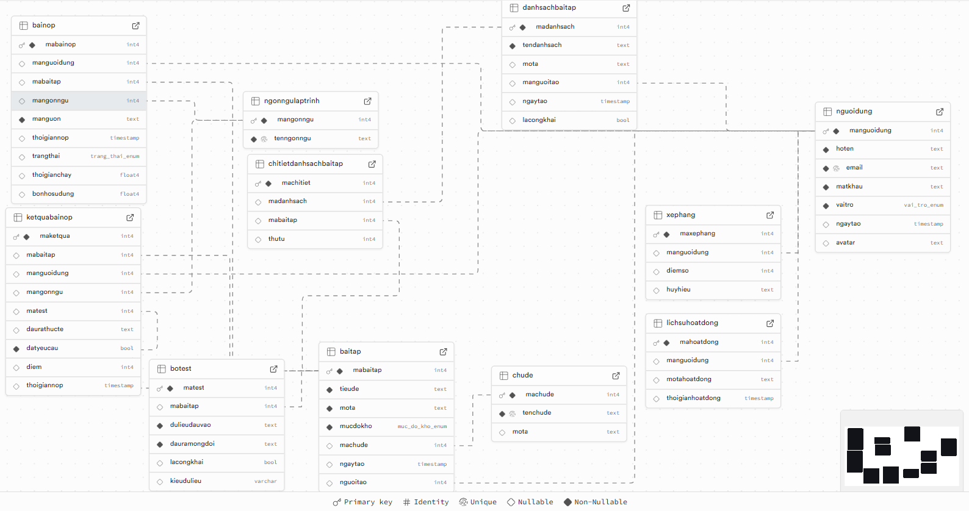

Hình 9 Diagram Database

### **2.2.1 Mô tả chức năng admin(quản trị)**

Người quản trị quản lý tất cả các chức năng của website từ việc cấp tài khoản cho đến các danh mục nội dung chủ đề, bài tập.

- Quản lý tài khoản:

+ Thêm, Xoá, Sửa tài khoản.

+ Thêm hình ảnh tài khoản.

- Quản lý luyện tập:

+ Thêm, Xoá, Sửa chủ đề.

+ Thêm, Xoá, Sửa bài tập.

### **2.2.2 Mô tả chức năng user(người dùng)**

Người dùng có thể thấy và sử dụng các bài tập luyện tập, tham gia bảng xếp hạng.

- Thực hiện các bài kiểm tra luyện tập.

- Lựa chọn bài tập theo độ khó.

- Theo dõi tiến độ bảng xếp hạng với những thành viên khác.

**2.2.3 Bảng phân tích thiết kế chức năng admin(quản trị)**

|  |  |  |
| --- | --- | --- |
| **STT** | **Nội dung** | **Mô tả chi tiết** |
| 1 | Quản lý tài khoản | Admin được thêm, xóa, sửa và thêm hình ảnh avata cho tài khoản. |
| 2 | Quản lý các bài tập | Admin được thêm, xóa, sửa nội dung hướng dẫn và bài tập. |

Hình 10 Bảng chức năng admin

2.2.3 Bảng phân tích thiết kế chức năng user (người dùng)

|  |  |  |
| --- | --- | --- |
| **STT** | **Nội dung** | **Mô tả chi tiết** |
| 1 | Quản lý tài khoản | User được sửa thông tin và thêm hình ảnh avata cho tài khoản. |
| 2 | Học và thực hành các bài tập | User được xem và thực hành các bài tập, tích luỹ điểm để tham gia bảng xếp hạng. |
| 3 | Bảng xếp hạng | User tham gia và theo dõi bảng xếp hạng cùng với các thành viên khác trên website. |

Hình 11 Bảng chức năng user

### **2.2.5 Sơ đồ chức năng (Use case)**

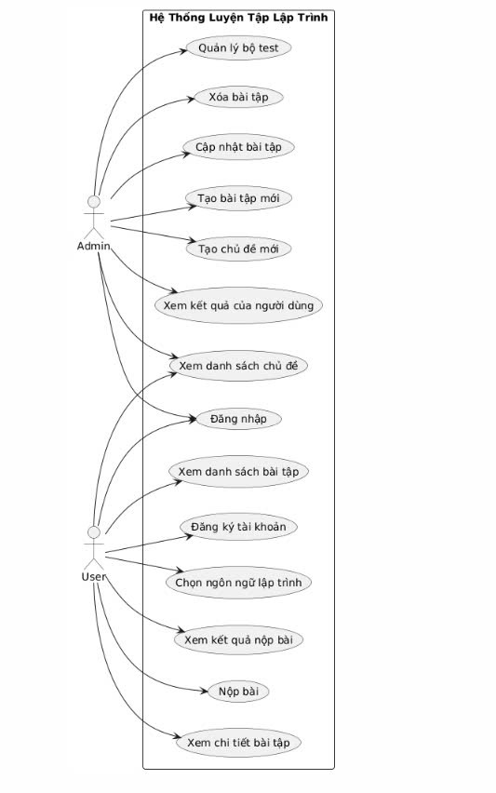

Hình 12 Sơ đồ Use Case

### **2.2.6 Sơ đồ hoạt động (Activity Diagram)**

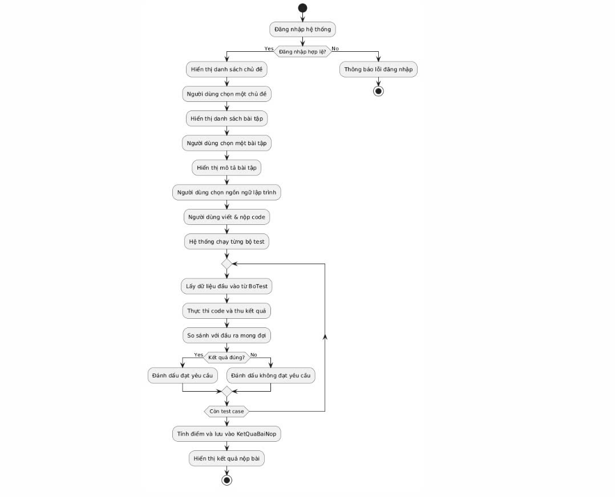

Hình 13 Sơ đồ Hoạt động

## **2.3. Cấu trúc dữ liệu**

Bảng: NguoiDung

MaNguoiDung INT Khóa chính, tự tăng

HoTen TEXT Không được null

Email TEXT Không được null, duy nhất

MatKhau TEXT Không được null

VaiTro TEXT Chỉ nhận 'Admin' hoặc 'User'

NgayTao DATETIME Mặc định CURRENT_TIMESTAMP

Bảng: ChuDe

MaChuDe INT Khóa chính, tự tăng

TenChuDe TEXT Không được null, duy nhất

MoTa TEXT Có thể null

Bảng: BaiTap

MaBaiTap INT Khóa chính, tự tăng

TieuDe TEXT Không được null

MoTa TEXT Không được null

MucDoKho TEXT 'Dễ', 'Trung Bình', 'Khó'

MaChuDe INT FK -> ChuDe

NgayTao DATETIME Mặc định CURRENT_TIMESTAMP

NguoiTao INT FK -> NguoiDung

Bảng: NgonNguLapTrinh

MaNgonNgu INT Khóa chính, tự tăng

TenNgonNgu TEXT Không được null, duy nhất

Bảng: BoTest

MaTest INT Khóa chính, tự tăng

MaBaiTap INT FK -> BaiTap

DuLieuDauVao TEXT Không được null

DauRaMongDoi TEXT Không được null

LaCongKhai INT Mặc định 0 (false)

KieuDuLieu TEXT

Bảng: KetQuaBaiNop

MaKetQua INT Khóa chính, tự tăng

MaBaiTap INT FK -> BaiTap

MaNguoiDung INT FK -> NguoiDung

MaNgonNgu INT FK -> NgonNguLapTrinh

MaTest INT FK -> BoTest

DauRaThucTe TEXT Có thể null

DatYeuCau INT Không được null

Diem INT Mặc định 0

ThoiGianNop DATETIME Mặc định CURRENT_TIMESTAMP

# **CHƯƠNG 3: KẾT QUẢ THỰC NGHIỆM**

## **3.1. Giao diện trang chủ**

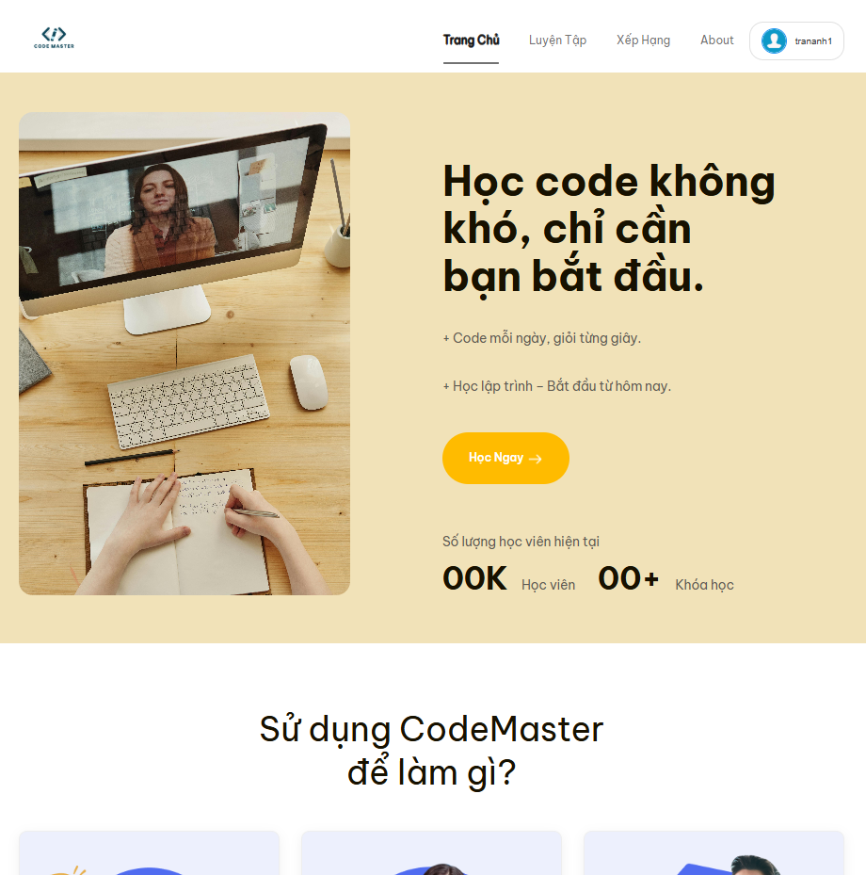

Hình 14 Trang chủ Code Master

## **3.2. Giao diện đăng nhập, đăng ký**

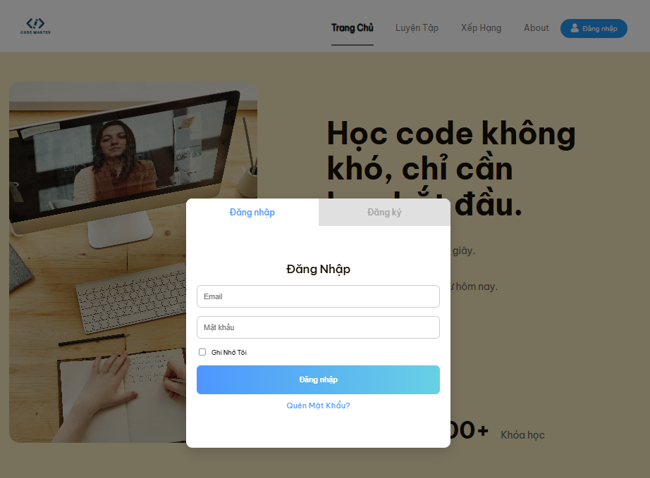

Hình 15 Đăng nhập

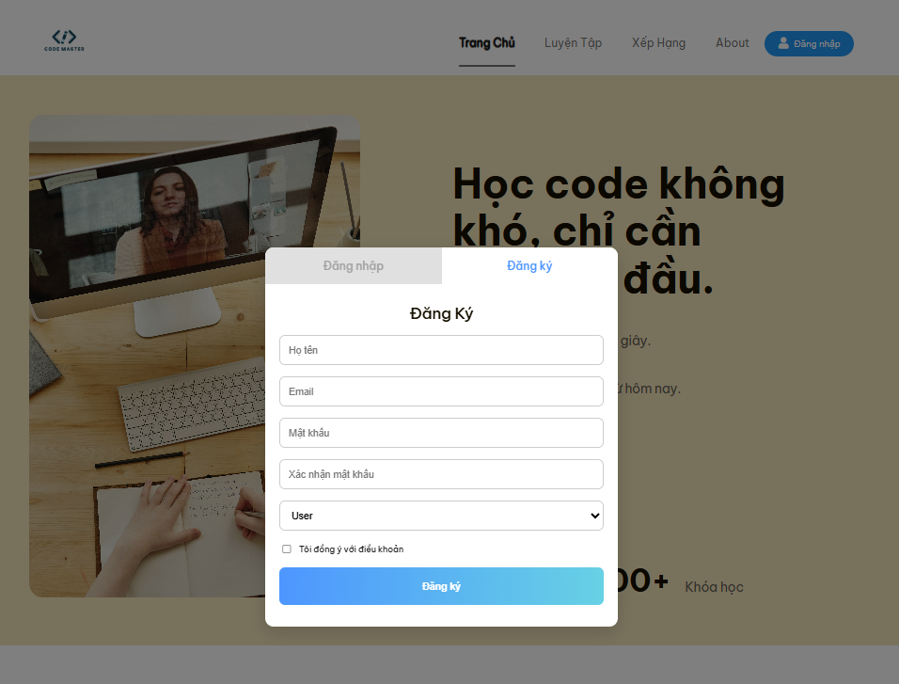

Hình 16 Đăng ký

## **3.3. Giao diện thông tin người dùng**

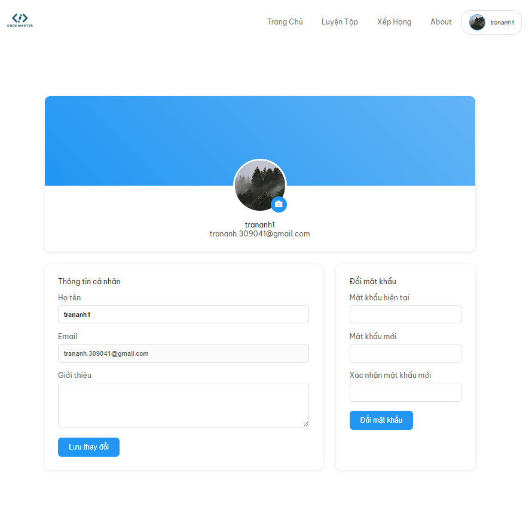

Hình 17 Profile user

## **3.4. Giao diện bài tập**

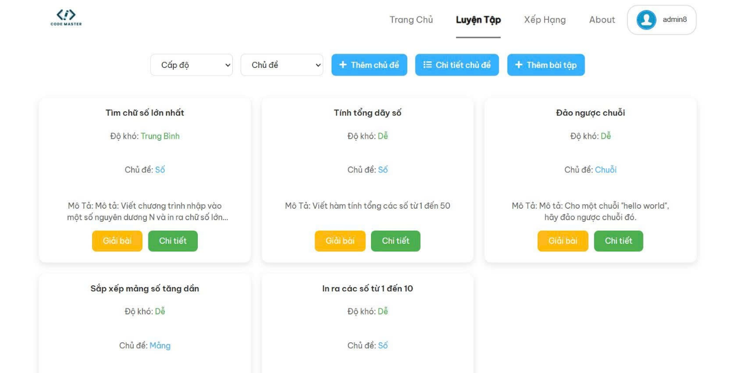

Hình 18 Danh sách bài tập

## **3.5. Giao diện tìm kiếm bài tập(keyword)**

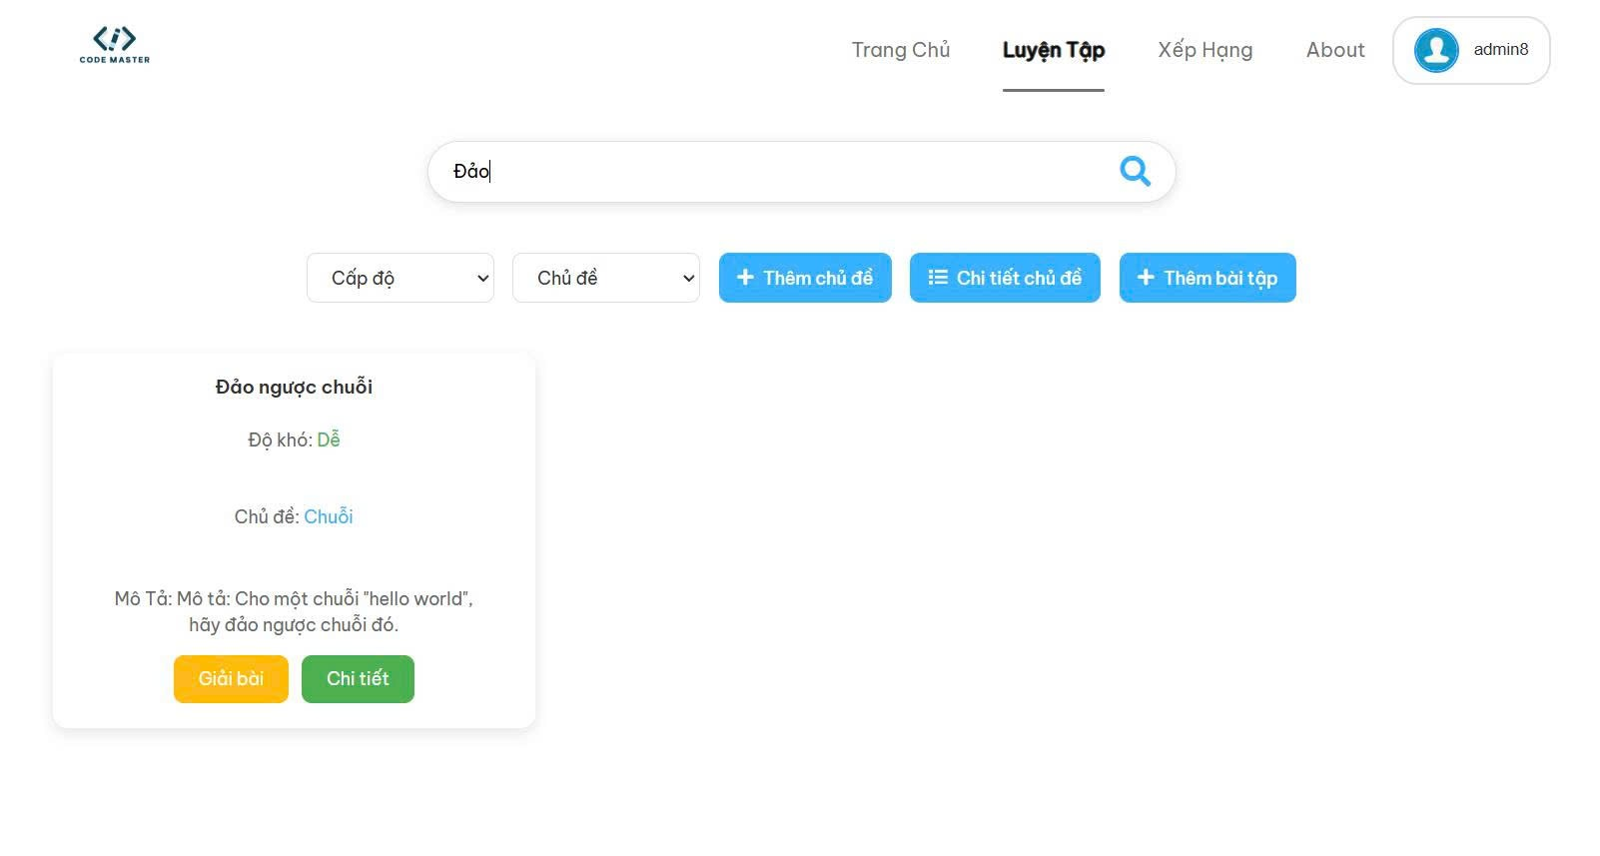

Hình 19 Tìm kiếm bài tập với Keyword

## **3.6. Giao diện tìm kiếm bài tập (filter)**

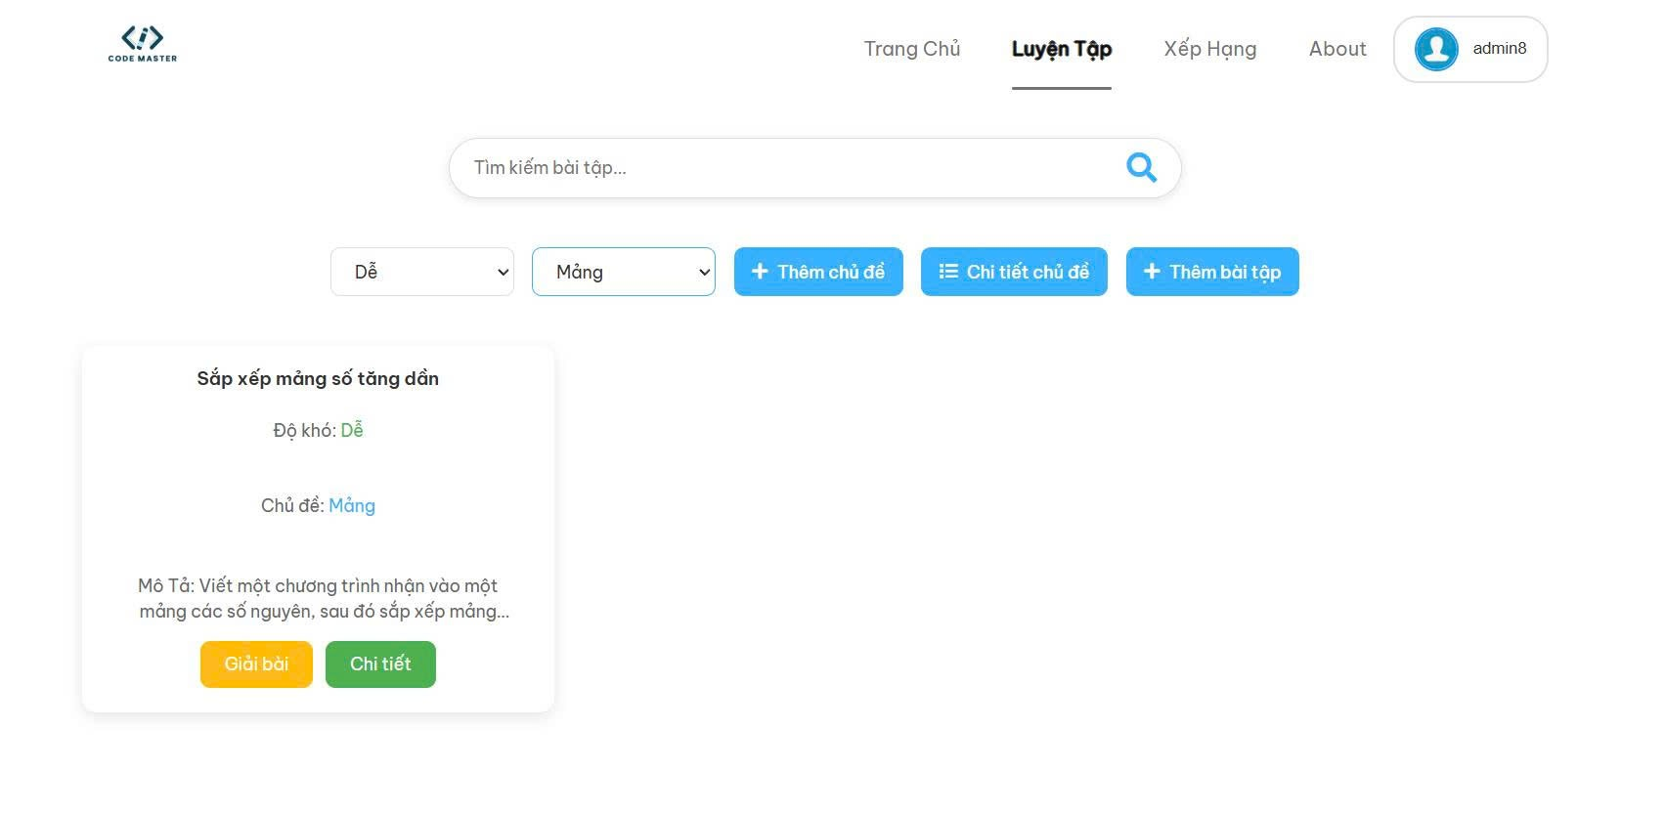

Hình 20 Tìm kiếm bài tập theo danh mục

## **3.7. Giao diện chi tiết bài tập**

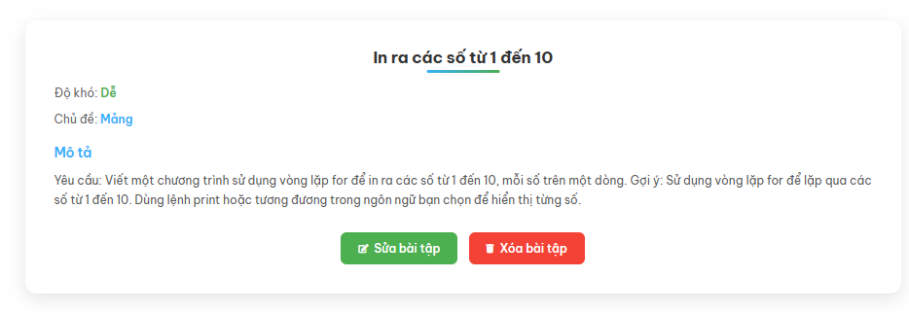

Hình 21 Chi tiết bài tập

## **3.8. Giao diện thực hành bài tập**

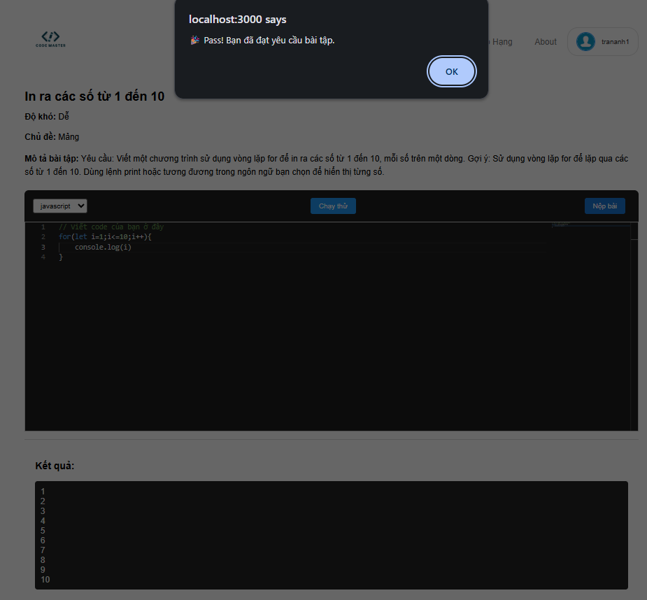

Hình 22 Thực hành và nộp bài tập

## **3.9. Giao diện bảng xếp hạng**

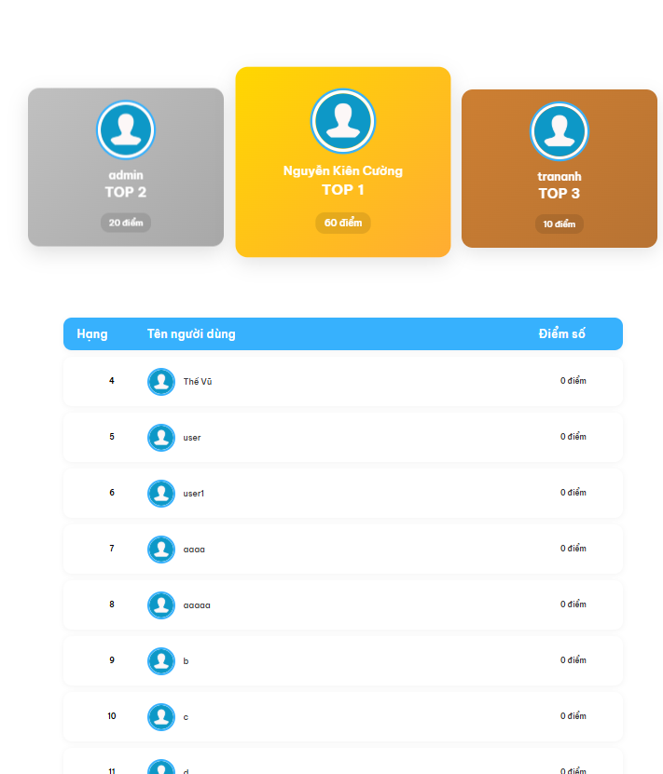

Hình 23 Bảng xếp hạng

## **3.10. Giao diện thông tin giới thiệu website**

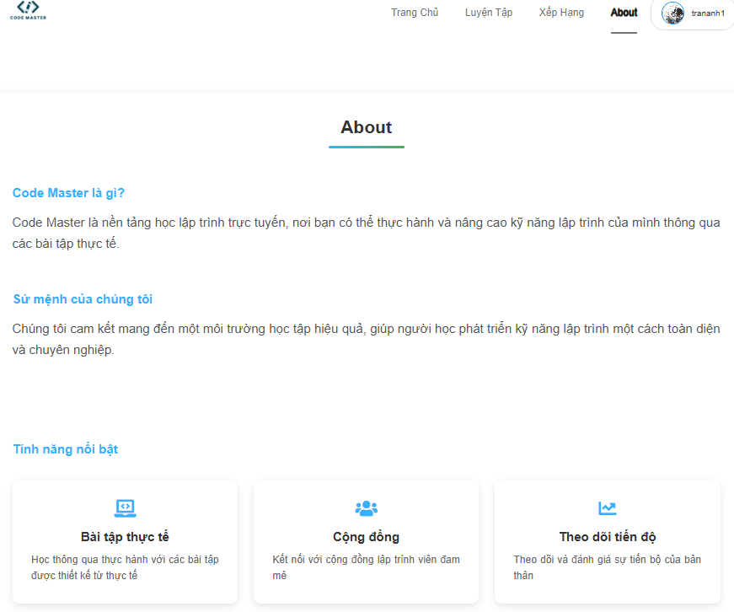

Hình 24 About Code Master

# **CHƯƠNG 4: KẾT LUẬN**

## **4.1. Kết luận**

Đồ án "Website học tập và luyện tập lập trình Code Master" đã được thiết kế và triển khai nhằm cung cấp một nền tảng học tập trực tuyến hiệu quả, hỗ trợ người dùng nâng cao kỹ năng lập trình qua các bài tập đa dạng. Dựa trên các mục tiêu đề ra, đồ án đã đạt được những kết quả chính như sau:

### **4.1.1. Tổng kết đồ án**

Sau quá trình nghiên cứu, thiết kế và phát triển, nhóm đã hoàn thành việc xây dựng website Code Master - một nền tảng học tập và luyện tập lập trình trực tuyến.

Các thành tựu chính đã đạt được:

* Hệ thống quản lý bài tập hoàn chỉnh: Đã xây dựng kho bài tập được phân loại theo độ khó và chủ đề, từ cơ bản đến nâng cao.
* Hệ thống chấm bài tự động: Triển khai hệ thống có khả năng chấm code với 3 ngôn ngữ lập trình (Java, Python, JavaScript)
* Giao diện người dùng trực quan: Phát triển giao diện responsive với code editor tích hợp syntax highlighting, auto-completion, hỗ trợ trải nghiệm người dùng tối ưu trên cả desktop và mobile.
* Hệ thống quản lý người dùng: Triển khai đầy đủ các chức năng đăng ký, đăng nhập, quản lý profile, với hệ thống phân quyền rõ ràng giữa admin, và người dùng.
* Tính năng theo dõi tiến độ: Xây dựng dashboard cá nhân với thống kê chi tiết về số bài đã giải, điểm số và bảng xếp hạng theo thời gian thực.

## **4.2 Hướng phát triển**

Mặc dù đồ án đã đạt được nhiều thành tựu, vẫn còn tiềm năng để cải tiến và mở rộng hệ thống trong tương lai. Dưới đây là một số hướng phát triển được đề xuất:

### **4.2.1. Mở rộng tính năng học tập thông minh:**

- Tích hợp trí tuệ nhân tạo (AI) để gợi ý từ vựng và bài tập dựa trên trình độ và lịch sử học tập của người dùng, sử dụng thuật toán học máy (machine learning) để đưa ra các gợi ý luyện tập phù hợp.

- Phát triển tính năng luyện tập với giao diện trò chơi cuốn hút.

### **4.2.2. Mở rộng nội dung học tập:**

* Bổ sung thêm các tài liệu học tập, các bài tập luyện tập đa dạng.
* Tích hợp các ngôn ngữ mới vào phần luyện tập.
* Bảng xếp hạng thi đấu thời gian thực.

### **4.2.3. Tăng cường tính năng quản lý:**

* Phát triển theo dõi tiến độ học tập từ người dùng, chia nhỏ các mục tiêu và giai đoạn học tập
* Quản lý học theo nhóm, học theo lớp.

### **4.2.4. Mở rộng nền tảng và tích hợp:**

* Phát triển ứng dụng di động (iOS, Android) để người dùng có thể học mọi lúc, mọi nơi, tích hợp với các tính năng như thông báo nhắc nhở (push notifications).
* Phát triển kết hợp các trang xã hội truyền thông, tạo lập các hội nhóm để thu hút người dùng tham gia và cùng phát triển dự án.

# **TÀI LIỆU THAM KHẢO**

[1] https://e-hou.edu.vn/nhu-cau-nhan-luc-nganh-cong-nghe-thong-tin/

[2] https://viblo.asia/p/tim-hieu-he-quan-tri-co-so-du-lieu-postgresql-m68Z0eLdlkG

[3] https://www.sqlite.org/about.html

[4] https://aws.amazon.com/vi/what-is/javascript/

[5] https://vietnix.vn/nodejs-la-gi/

[6] https://piston.readthedocs.io/en/latest/api-v2/

[7] https://render.com/docs/web-services

[8] https://github.com/engineer-man/pistol

[9]

[10]